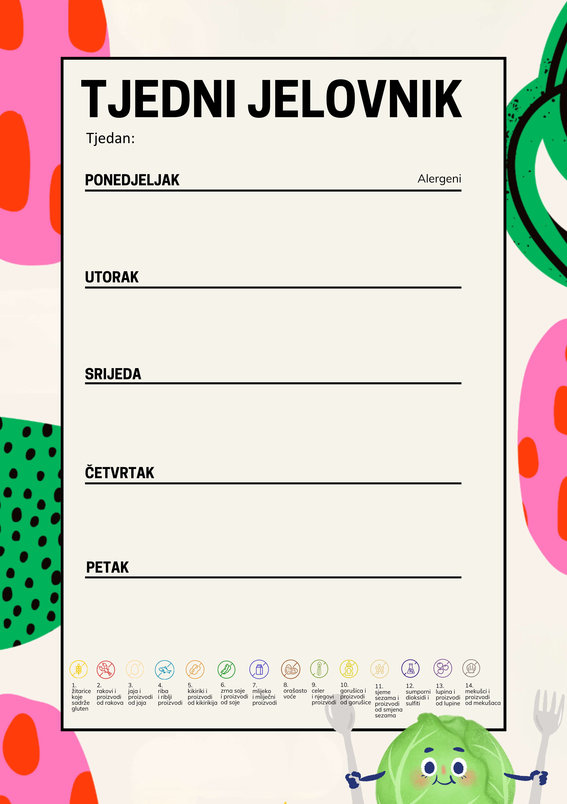
Piroška, jogurt, voće
Bakalar s krumpirom na „ dalmatinski“, rajčica
Kruh, maslac, med
Sendvič, jogurt, čaj, voće
Varivo od mahuna s puretinom
Pečeni štrukli
Jastučić sa sirom, kompot
Juneći gulaš, BIO žganci, salata
Voćni jogurt
Pahuljice, mlijeko, banana
Rižoto s piletinom i povrćem, miješana salata
Kruh, Linolada

Kruh, mliječni namaz, kakao
Varivo od slanutka s tjesteninom
Pecivo, voće
19.01.2026. do 23.01.2026.

